【超值星悅九州.花海戀.長腳蟹吃到飽5日】
南阿蘇鐵道.九重夢吊橋.柳川遊船.魅力金麟湖.雙溫泉

航班參考：(如遇航空公司變動航班，本公司保有最後變動之權力，並以說明會資料為準)
航空公司 | 航班 | 起飛時間/到達時間 | 起飛機場/到達機場
星悅航空  星悅航空 | 7G 800  7G 801 | 11:50 / 15:05  15:55 / 17:40 | 台北(桃園國際機場) / 福岡北九州空港  福岡北九州空港 / 台北(桃園國際機場)

【星悅航空STARFLYER】
●以黑色作為企業識別色與21世紀摩登航空做連結。
●機型為A320-214 機內僅配置150席，座位空間大前後間隔89cm。
●機上為全黑高級皮椅，每個座位皆有觸控式LCD螢幕。並提供USB插頭供手機及手提電腦充電。
●托運行李30公斤（不限件數，可合併計算）、手提行李10公斤一件、精緻日式機上餐
●已連續11年(2009-2019)獲得JCSI調查客戶滿意度調查第一。
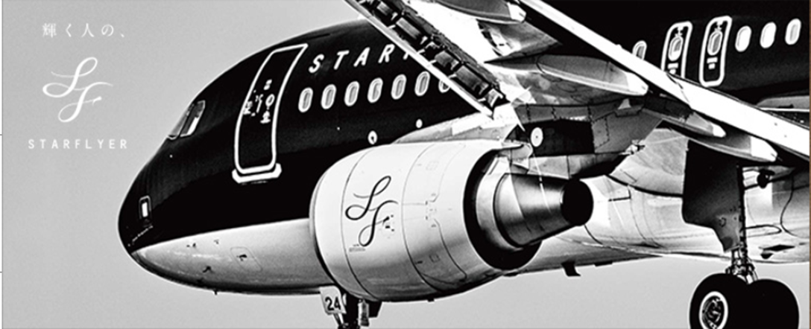

行程內容：(參觀景點標示：★入內參觀或包含門票 / ◎下車拍照 / 未標示者，車行經過)
DAY 1 | 台北（桃園國際機場）/ 日本九州（北九州空港）-小倉城勝山公園散策~八坂  神社~小倉購物商城
今日搭乘豪華客機飛往日本的九州島最北端－北九州空港。
【北九州】位於日本的九州島最北端，隸屬於福岡縣，1963年由門司市、小倉市、戶畑市、八幡市、若松市合併組成，因為位處九州的最北端而取名為「北九州」，以北九州市為中心，也形成了北九州都市圈及北九州工業地帶兩個經濟區，是九州地方最具規模都市之一。小倉稱得上是北九州的旅遊重點，是一個歷史悠久的小城市。市區面積雖不大，但卻建設得相當雅致整齊，自古與門司港同樣是地方的交通樞紐城市。
【小倉城勝山公園散策】是以小倉城為中心的北九州市民的休憩公園。每年到了櫻花季，300多棵的櫻花樹上的櫻花競相綻放，屆時還將舉辦“小倉城櫻花祭”。到了晚上小倉城和櫻花都會被燈光照亮後，營造出不同於白天的氣氛，迷倒眾人。
【八坂神社】小倉城位於九州北部，隔著關門海峽和日本本州相望，自古以來是兵家必爭之地。而位於小倉城側的八坂神社，又稱祇園社，更是戀愛祈願的聖地。
餐食：(早餐) X (午餐) 機上精緻套餐 (晚餐) 方便逛街~敬請自理
住宿：小倉 STATION 或下關東京第一或同級
DAY 2 | 飯店－耶馬溪～岩峰奇谷～縱覽奇岩環繞的「一目八景」－青之洞門－讓旅人感動的重要元素～漫步湯布院小鎮～田園風光、湯布院車站(藝術、自然、購物、美食)－九州第一美的夢幻景色、魅力之湖～金麟湖 －別府溫泉
早餐後~
【耶馬溪】位於大分縣西北部，是日本最大的溶岩高地經山國川等河流侵蝕而成的溪谷。現在，以山國川為中心遍及東西 36 公里、南北 32 公里的地帶，已形成了一個由雄偉溪谷與綿延的奇岩怪石所組成的壯美景觀。「耶馬溪山水天下無」，1818年當日本詩人賴山陽踏入山國川流域的溪谷時，但見岩峰、樹木、溪谷清流交織成彷彿南畫風景，不禁擊掌稱奇，認為是「海內無 雙之山水」。在深耶馬溪的展望台能夠一眼看盡8個岩峰的美景，稱為「一目八景」，取名海望嶺、仙人岩、嘯猿岩…等8個奇岩偉石造型各異其趣。
【青之洞門】傳說是古時候的僧人由於不忍看到旅行者在斷崖險處受困，花費 30 多年時間，僅憑鑿子錘子挖通的全長約 185 米的隧道，在此特別有名。
【湯布院】位於由布岳山腳下有晨霧和出泉之鄉的美稱，這裡有許多美術館及畫廊，是一個寧靜優雅的山中城鎮，溫泉更是自古聞名。湯布院街道充滿藝術氣息的城鎮，經常榮登日本人氣之觀光區；在此您可盡情享受城鎮的好山好水好風光，其精巧的陶藝、木雕、彩繪玻璃及壓花等民間藝術皆極出色。
【金麟湖】如夢似幻的魅力之湖，由溫泉匯流而成的金鱗湖，即使是嚴冬季節，湖水也熱氣騰騰，是盆地中晨霧的來源。這一帶充滿情趣的風景，深深地迷戀了與謝野晶子和北原白秋等著名人士，是湯布院最著名的湖泊。
【別府溫泉】歷史最遠可追溯至神話時代。就曾經引當地溫泉水用來治病，後來到了鐮倉時代(1185~1333年)、江戶時代(1603~1867年)，當地也是戰場上負傷武士的療養之所。 雖然歷史悠久，但走在溫泉區裡卻不見什麼古意盎然的老建築，倒是一座座標著「白池地獄」、「鬼山地獄」等入口，相當引人注目。古人途經這裡的時，發現土地處處冒著煙，好似佛教經書裡的煉獄景象，所以別府又有「地獄」之名。
餐食：(早餐)飯店豐盛早餐 (午餐) 食彩五衛門雞陶板御膳 (晚餐)飯店會席料理 或 飯店百匯自助餐
住宿：別府風月 或別府燈月或 別府皇家飯店 或別府SEA WAVE 飯店 或別府新鶴田 或同級
DAY 3 | 飯店－九州第一大空中吊橋~九重夢大吊橋－南阿蘇鐵道~搭乘火車體驗南阿蘇之美(中松站~高森站)－白川水源散策－眺望阿蘇五嶽相連的雄姿~大觀峰展望台－車經一望無際～草千里觀賞～米塚－阿蘇溫泉
早餐後~
【九重夢大吊橋】斥資近20億日元建造而成，於2006年10月30日開通。從鳴子川溪谷的河面上高173米、全長390米而建造的行人專用橋，不論是長度和高度都是日本最大、最高、最長的吊橋。站在橋上可遠眺壯觀的日本百選瀑布之一的『震動之瀑』及紅葉及春綠名勝『九醉溪』峽谷。
【南阿蘇鐵道火車】JR豐肥本線支線，延途會經過日本第一長的站名，而當列車經過高達68米的白川溪谷大橋時，景致更是懾人。搭乘鐵道小火車，沿途景色宜人有壯麗的山岳.美麗的溪谷及當季綠油油的稻田 清新透涼的水源 ，令人感到心曠神怡 沿途還有許多親切的當的居民跟您揮手打招呼 能完全的感受九州熱情民族。
【白川水源】每分鐘達60萬噸的湧泉量，是阿蘇最著名的水源地湧泉全年維持在14度，許多人遠道而來就是為了品嚐自然的恩惠與清甜，這裡的水質甘醇可生飲也可自由帶走，也有販賣煮沸過的水。水源旁有祭拜水神的吉見神社，早期做為肥後平原灌溉的源頭，第五代藩主細川綱利特命建造，可以感受到日本對天地萬物的崇敬與感謝!
【大觀峰】在此可以看到阿蘇五嶽和久住連綿起伏的山峰，在天氣條件合適的情況下還可以看到壯觀的雲海。特別是從此處遠眺，阿蘇五嶽相連的雄姿。從展望台遠眺，阿蘇的街景盡收眼底。這裡還有土特產禮品店，餐飲店。此外這裡還設有天體觀望的場所。在標高936米的外環山的最高峰設置了展望台。
【阿蘇草千里】位於阿岳北麓山腰上的『草千里』為直徑長達1公里的大草原，形狀像一個淺淺的大盤子，草原中央有一個大湖，正是放牧的好場所，夏日裡可以領略到放牧風景，中央處的兩汪水池為周圍的景觀錦上添花，增添情趣，牛馬在濃綠的草原上悠然自適地吃草，恬靜的草原牧景令人心曠神怡，冬季這兒則是個很好的滑雪場。
【米塚】高度約在50公尺左右，狀似倒扣著的飯碗，是一座非常美麗的山峰。特別是到了春夏的時候，整座山被一片綠意所渲染，形成了一到美麗的風景。
餐食：(早餐)飯店豐盛早餐 (午餐)日式御膳料理 (晚餐)飯店會席料理 或 飯店百匯自助餐
住宿：阿蘇之司 VILLA PARK 或阿蘇格蘭 或同級
DAY 4 | 飯店－浪漫情懷～古裝船夫吟唱小曲～水鄉柳川(遊船)－太宰府‧天滿宮－免稅店－福岡～自由逛街博多運河城或天神中洲或博多車站商圈
早餐後~
【柳川 (遊船)】融合自然與文化的水鄉之都，在柳川的街上漫步時，不禁讓人感覺時光倒流，彷彿回到年幼時代中鄉村生活般的田園景緻；在搭上一葉葉的扁舟，任由著船伕緩緩的搖著槳，悠閒地隨著川流航行於柳川市街道，沿途聽著船伕時而哼著小調、時而訴說著年代久遠的故事，不急不緩的聲調道盡在這桃花源國度中的寧靜與世無爭的情景，在時而矮橋行間，微風吹拂下格外清爽蔭涼，船伕輕巧的身軀在一進一退間趣味橫生，也在四季的變換中，欣賞兩岸的柳樹低垂、街弄巷道的風景，想必文學詩人「北原白秋」在著詩情浪漫的風光薰陶下，展現文學造詣的顛峰吧！
【太宰府‧天滿宮】為日本一萬三千座天滿宮的總殿，寶物殿內有國寶「翰苑」，歷史館內記載菅原道真公一生的事蹟，庭園內則有一株千年樟木、六千株梅樹及三萬株菖蒲花，美麗多姿，桃山時代的山型牆建築，使其成為日本重要的文化財產，寺外更有一條將近2000公尺長的石道，兩側均是土產精品及飲食店，讓您眼花撩亂。
【免稅店】在此可自由購物送給親朋好友。
【博多運河城、天神百貨區】博多車站周圍辦公樓林立，許多酒店、飲食店集中於此。特別是大型綜合設施─福岡運河城建成以後，更給昔日的商城增添了活力。天神是辦公街和商業街相互融和的繁華地區。許多大型百貨店、時裝大樓和綜合型多功能大樓匯集於此，時髦的咖啡店、餐廳、小百貨店等也鱗次櫛比。
餐食：(早餐)飯店豐盛早餐 (午餐) 日式御膳料理 (晚餐) 長腳蟹吃到飽+和洋百匯自助餐（軟飲無限）￥3300
住宿：THE RESIDENTIAL SUITES 或 博多 SHUTION 或天神ARK 或 西鐵INN 或小倉STATION
或 八幡ROYAL 或 同級
DAY 5 | 飯店－自由活動－日本九州（北九州空港）/台北（桃園國際機場）
早餐後~自由逛街自由活動。
最後整理行囊，帶著五天滿滿的回憶和依依不捨的心情，搭乘豪華客機返回溫暖的家，結束此次在日本愉快難忘的五日遊。
餐食：(早餐)飯店豐盛早餐 (午餐) 方便逛街~敬請自理 (晚餐)機上精緻套餐
住宿：溫暖的家

※※ 特別說明 ※※
- 若因航空公司或不可抗力因素，而變動航班時間及降落城市，造成團體行程變更或增加餐食或減少餐食，
本公司不另行加價，亦不減價，敬請見諒。
(2) 行程班機時間及降落城市與住宿飯店之確認以最終說明會資料為主。
(3) 餐食如遇季節關係或預約狀況不同，若有更改，敬請見諒。
(4) 若因不可抗拒之因素（如：天候不佳、塞車），行程內容順序會有所變動，敬請見諒。

